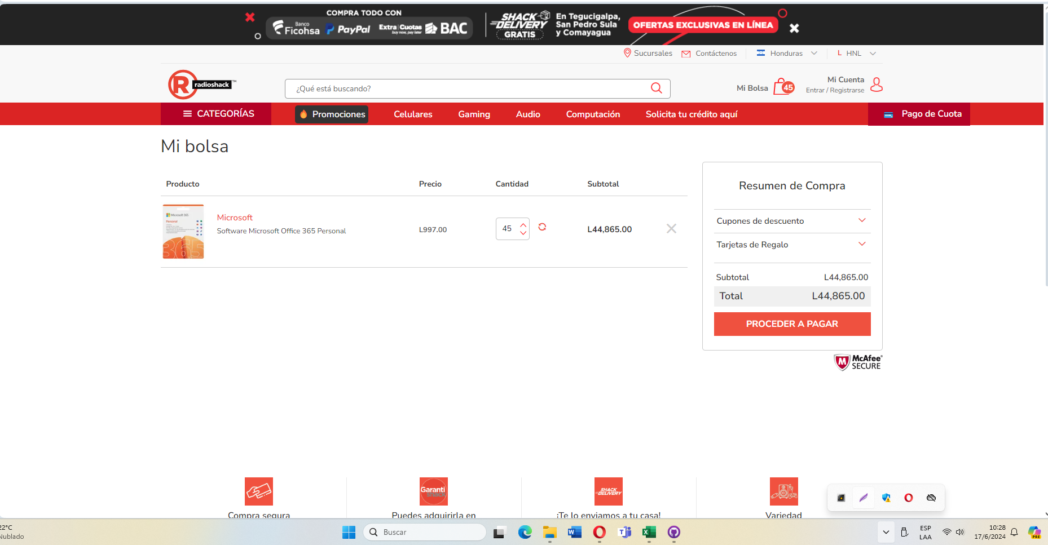

**RadioShack Mall Tegucigalpa**

Mall Multiplaza Tegucigalpa, 1er Nivel Frente a Debbies Corner

2231-2369